Informe Encuesta para el Administrador del SENA

# 1. ¿Cuáles son los requisitos para que un aprendiz pueda hacer uso del parqueadero?

Llenar el Formulario correspondiente haciendo la solicitud correspondiente, enviar toda la documentación requerida carnet del sena, cédula

Los aprendices interesados en utilizar el parqueadero deben:  
- Diligenciar el formulario correspondiente.  
- Realizar la solicitud formal.  
- Entregar la documentación requerida: carné del SENA y cédula.

# 2. ¿Hay horarios específicos de apertura y cierre del parqueadero?

si de 6 am a 10 pm

El parqueadero tiene un horario establecido de 6:00 a.m. a 10:00 p.m.

# 3. ¿Cómo se maneja el papeleo solicitado para la solicitud del parqueadero ?

se envía formulario diligenciado con todos los documentos adjuntos por correo al administrador del complejo con copia a supervisor de vigilancia o de forma presencial

El trámite puede realizarse de dos maneras:  
- Enviar el formulario diligenciado junto con los documentos al administrador del complejo por correo electrónico, con copia al supervisor de vigilancia.  
- Entregar la documentación de manera presencial.

# 4. ¿Se cuenta con personal de vigilancia exclusivo para el parqueadero?

El parqueadero cuenta con personal de vigilancia exclusivo, lo que garantiza control

y seguridad en las instalaciones.

# 5. ¿Cómo se controla que cada vehículo esté registrado a un aprendiz autorizado?

En este momento no se hace control pero ya se esta modificando la resolucion para poder incluir ese tema

Actualmente, no existe un control efectivo para verificar que cada vehículo corresponda a un aprendiz autorizado. Sin embargo, se informó que se está modificando la resolución interna para incluir este aspecto y reforzar la seguridad.

# 6. ¿Existe alguna normativa interna que regule el uso de ciclas y motos dentro del parqueadero institucional?

si en la resolucion

Sí existe una normativa que regula el uso de ciclas y motos dentro del parqueadero institucional, la cual está contemplada en la resolución vigente.

# 7. ¿Existe interés en que, si el sistema funciona, pueda aplicarse en otras sedes del SENA?

El Administrador Jorge Rey manifesto interés en que, en caso de que el sistema implementado funcione correctamente, este pueda aplicarse en otras sedes del SENA.

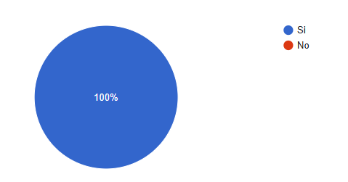

# Conclusiones

- El sistema de parqueadero cuenta con requisitos claros de acceso, horarios definidos y un proceso establecido para la solicitud.  
- Aunque se cuenta con vigilancia exclusiva, es necesario reforzar los mecanismos de control de vehículos para garantizar que solo los aprendices autorizados hagan uso del espacio.  
- La normativa existente regula adecuadamente el uso de bicicletas y motocicletas, pero debe ser actualizada para contemplar nuevos mecanismos de control.